编号：ZHFD-ZHJL-YB-002

监 理 月 报

## **工程名称： 赞皇40万千瓦一期20万千瓦风电项目 （本期10万千瓦）**

**2022年6月** 第2期

**总监理工程师**

**监理项目部（章）**

**报告日期：2022年6月30日**

监 理 月 报

1. 监理重点工作情况

|  |  |  |  |
| --- | --- | --- | --- |
| 专业 | 事项 | 本月重点工作情况 | 下月重点工作计划 |
| 协调 | 组织工作 | 监理例会召开4期、安全监理例会召开4期，并形成会议纪要交业主方。 | 在协调方面进一步沟通业主、EPC总包沟通，各种资料报审签阅办理、对施工现场检查旁站，并现场旁站检查记录。 |
| 进度 | 主要工序  工 作 | 1. 2022年6月1日到2022年6月30日每天编写的监理工作日志； 2. 23#、27#风机基础基坑验槽完成； 3. 督促《监理合同》订立； 4. 23#、27#风机基础钢筋见证取样送检。 5. 20#、29#、30#风机道路和基础平台已完成。 | 1. 督促《监理合同》和施工合同订立； 2. 正常开展监理工作。 3. 手续和资金如果到位下个月升压站、集电线路、风机基础能够正常施工； 4. 项目计划6月30日首台并网； 5. 12月30日全容量并网。 |
| 设备材料进场情况 | 23#、27#风机基础钢筋已进场，施工一组和风机施工二组已进场施工， | 设备还没有进场 |
| 设计交付进度 | 风机基础图纸都已出来、集电线路图纸完成都已完成交付、还有升压站图纸少部分未出。 | 预计下月全部完成 |
| 质量体系运作情况 | 质量体系健全，运行良好 | 落实质量保证体系，并对运行情况进行检查 |
| 施工图会审 | 集电线路和风机基础施工图会审已完成 |  |
| 设计交底 | 集电线路和风机基础已完成设计交底工作。 |  |
| 方案审查 | 施工开工资料和部分施工方案未全部报审 |  |
| 技术交底 | 施工技术交底未完成 |  |
| 设计变更 | 无 |  |
| 安全 | 安全月活动开展情况 | 今年是国家第21个，遵守安全生产法，当好第一责任人；本月6月1日项目部召开启动会，并形成会议纪要。 | 以安全月的思想为动力、积极开展基坑四周的临边防护，基坑上方落石防止措施，防署降温，防疫的工作。 |
| 培训情况、安全交底情况 | 本月进行《安全监理例会》一期，并督促施工单位对危险作业点进行班前交底 | 继续督促施工单位进行班前交底 |
| 安全措施落实情况 | 场地防护栏杆安装要求施工方落实到位 | 防火、防高处坠落措施、安全警示加强管理。 |
| 安全文明施工情况 | 现场安全、文明施工还不够到位。 | 加强现场安全管理力度 |
| 质量 | 主要工序质量 | 现阶段，要求质量严格按照业主要求监管。 | 强制性质量问题绝不放过 |
| 主要钢筋原材、风机锚栓、高强度螺母见证取样送检。 | 本月对三批次的风机锚栓、高强度螺母进行见证取样送检。 | 下月对进场钢筋材料进场见证取样送检工作 |
| 构（配）件质量 | 把控好进场材料质量关 | 严抓构配件质量问题 |
| 设备质量 | 目前未进场 |  |
| 质量验评情况 | 不符合设计要求的地方，要求施工方进行整改 |  |

1. 工程存在的问题和建议
2. 业主方赞皇蓝源风力发电有限公司和EPC总包中国电建集团湖北工程有限公司正在加快对影响工程进度各种手续和工程使用资金的协调工作；监理项目部要求总包单位现场项目部对现场存在的问题及时向相关的上级领导沟通汇报，能够及时解决问题；
3. 《监理合同》还没有完全订立完成，预计下月完成。
4. 下月监理工作重点
5. 督促完成施工总包的施工方案报审工作；
6. 本项目施工监理过程资料编制工作与项目施工进度同步；
7. 督促施工单位对施工现场进行规范化管理；
8. 项目监理人员要加强各种规范、制度的学习和自身监理技术水平的提高。
9. 主持召开好《监理例会》和《安全监理例会》会议工作，工程上的问题能够在会上能够得到落实和处理。
10. **现场图片**

1、安全月活动启动会

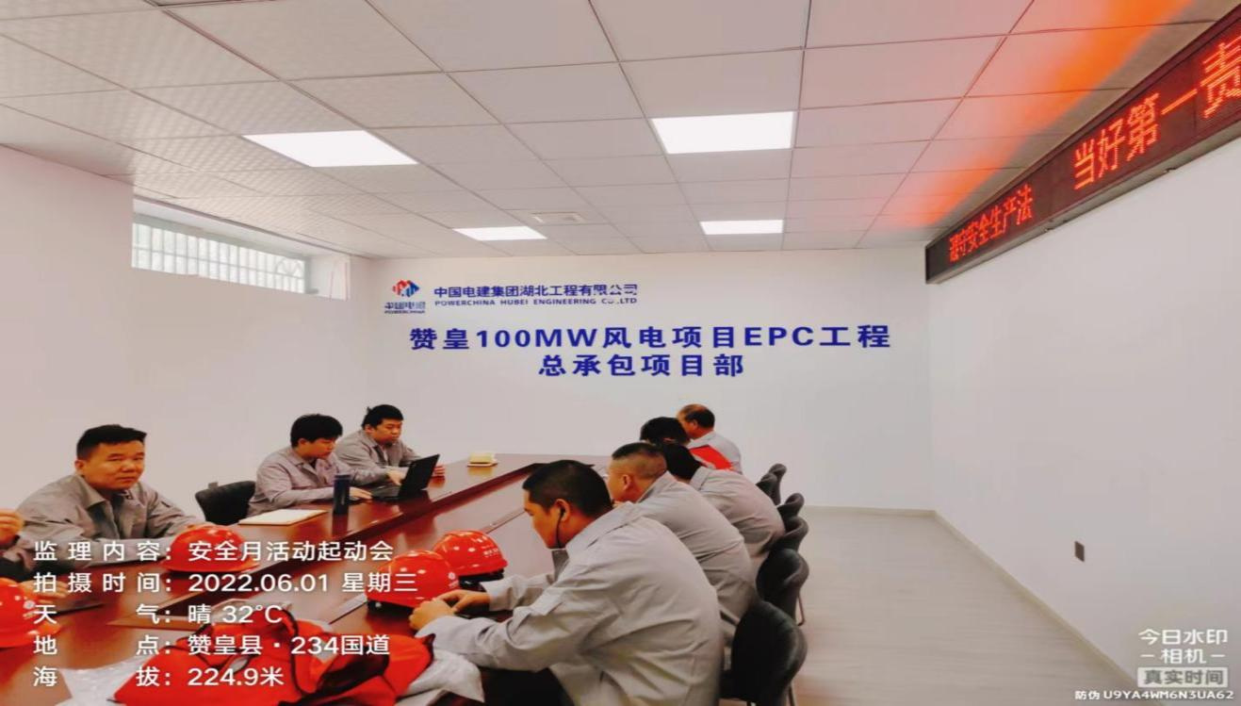

2、第四期监理例会和安全监理例会召开

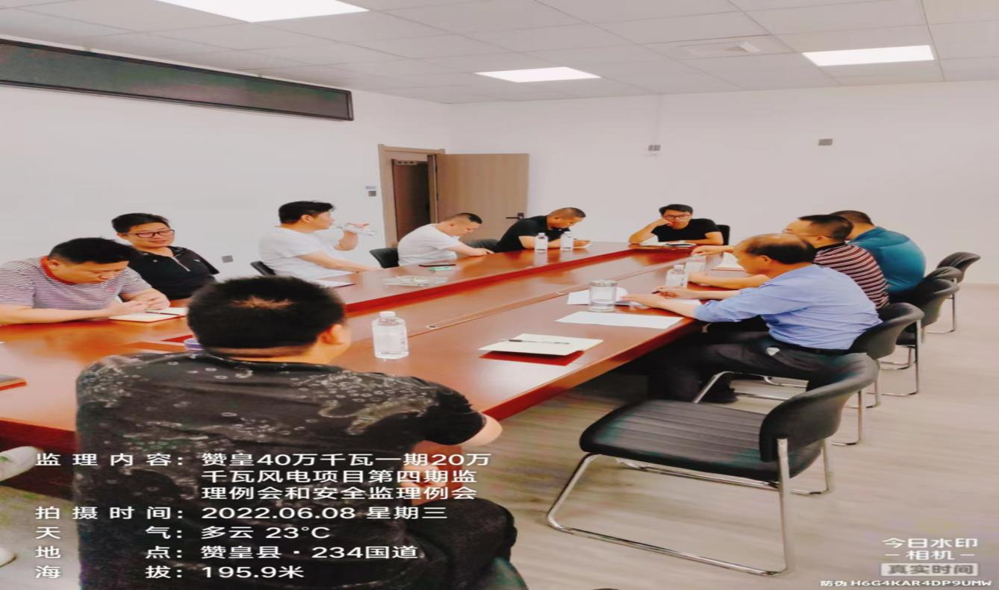

## 3、27#风机基础开挖现场检查

## 5b13747a580d7dd8b55a3116a7cc531

## ad4cc40cfdfe8b2123a920548613bd6 4、风机检查钢筋加工料场检查

## 常州正衡电力工程监理有限公司赞皇40万千瓦一期20万千瓦风电项目 （本期10万千瓦）

监理部 2022年6月30日